Памятка безопасность при купании на открытом водоеме
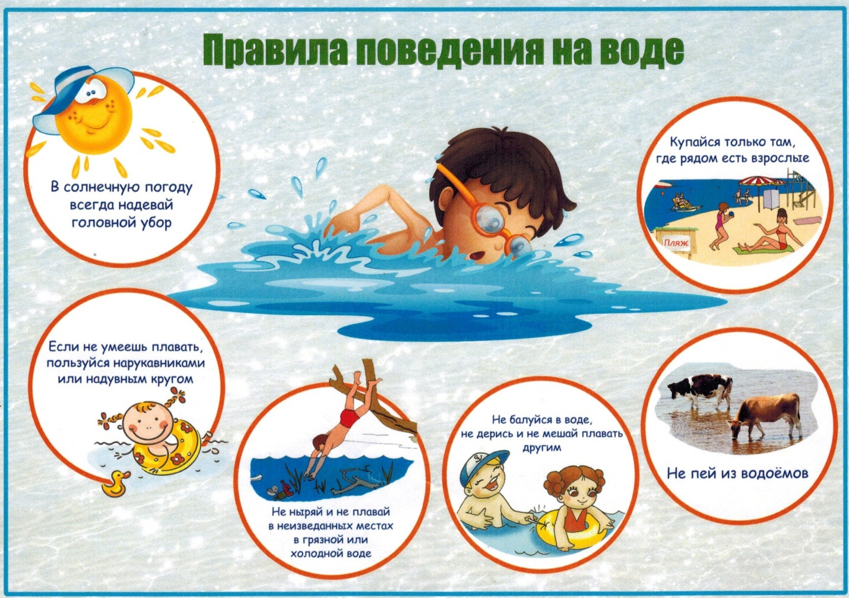Основные меры безопасности при купании в открытых водоемах
Открытые водоемы, безусловно, источник опасности, и поэтому осторожность при купании и полезно только здоровым людям, поэтому проконсультируйтесь с врачом, можно ли вам купаться. Лучшее время суток для купания - 8-10 часов утра и 17-19 часов вечера. Не следует купаться раньше чем через час-полтора после приема пищи.
Взрослые должны ознакомить детей с правилами безопасности на водных объектах, прежде чем дети отправятся в лагеря, туристические походы, пикники.
Умение хорошо плавать - одна из важнейших гарантий безопасного отдыха на воде, но помните, что даже хороший пловец должен соблюдать постоянную осторожность, дисциплину и строго придерживаться правил поведения на воде. Перед купанием следует отдохнуть. Не рекомендуется входить в воду разгоряченным. Не отплывайте далеко от берега, не заплывайте за предупредительные знаки. Купайтесь в специально отведенных и оборудованных для этого местах. Перед купанием в незнакомых местах обследуйте дно. Входите в воду осторожно, медленно, когда вода дойдет вам до пояса, остановитесь и быстро окунитесь. Никогда не плавайте в одиночестве, особенно, если не уверены в своих силах. Не подавайте ложных сигналов бедствия.
Следите за играми детей даже на мелководье, потому что они могут во время игр упасть и захлебнуться. Не устраивайте в воде игр, связанных с захватами - в пылу азарта вы можете послужить причиной того, что партнер вместо воздуха вдохнет воду и потеряет сознание. Учиться плавать дети могут только под контролем взрослых.
Опасно прыгать (нырять) в воду в неизвестном месте - можно удариться головой о грунт, корягу, сваю и т.п., сломать шейные позвонки, потерять сознание и погибнуть.
Помните: купание в нетрезвом виде может привести к трагическому исходу!
С наступлением жаркой погоды, мы хотим дать вам несколько советов по соблюдению правил безопасности на водоемах.
Правила безопасного поведения на воде:
Купайся только в специально оборудованных местах.
Не нырять в незнакомых местах.
Не заплывать за буйки.
Не хватать друг друга за руки и ноги во время игр на воде.
Не умеющим плавать купаться только в специально оборудованных местах глубиной не более 1,2 метра.
Если тонет человек:
Сразу громко зовите на помощь: «Человек тонет!»
Попросите вызвать спасателей и «скорую помощь».
Бросьте тонущему спасательный круг, длинную веревку с узлом на конце.
Если хорошо плаваете, снимите одежду и обувь и вплавь доберитесь до тонущего. Заговорите с ним. Если услышите адекватный ответ, смело подставляйте ему плечо в качестве опоры и помогите доплыть до берега. Если же утопающий находится в панике, схватил вас и тащит за собой в воду, применяйте силу. Если освободиться от захвата вам не удается, сделайте глубокий вдох и нырните под воду, увлекая за собой спасаемого. Он обязательно отпустит вас. Если утопающий находится без сознания, можно транспортировать его до берега, держа за волосы.
Если тонешь сам:
Не паникуйте.
Снимите с себя лишнюю одежду, обувь, кричи, зови на помощь.
Перевернитесь на спину, широко раскиньте руки, расслабьтесь, сделайте несколько глубоких вдохов.
Прежде, чем пойти купаться, не забудьте взять с собой английскую булавку. Она поможет вам, если в воде начнутся судороги. Если же у вас свело ногу, а булавки при себе нет, ущипните несколько раз икроножную мышцу. Если это не помогает, крепко возьмитесь за большой палец ноги и резко выпрямите его. Плывите к берегу.
Вы захлебнулись водой:
Не паникуйте, постарайтесь развернуться спиной к волне.
Прижмите согнутые в локтях руки к нижней части груди и сделайте несколько резких выдохов, помогая себе руками.
Затем очистите от воды нос и сделайте несколько глотательных движений.
Восстановив дыхание, ложитесь на живот и двигайтесь к берегу.
При необходимости позовите людей на помощь.
Правила оказания помощи при утоплении:
1. Перевернуть пострадавшего лицом вниз, опустить голову ниже таза.
2. Очистить ротовую полость.
3. Резко надавить на корень языка.
4. При появлении рвотного и кашлевого рефлексов - добиться полного удаления воды из дыхательных путей и желудка.
5. Если нет рвотных движений и пульса - положить на спину и приступить к реанимации (искусственное дыхание, непрямой массаж сердца). При появлении признаков жизни - перевернуть лицом вниз, удалить воду из легких и желудка.
6. Вызвать «Скорую помощь».
Если человек уже погрузился в воду, не оставляйте попыток найти его на глубине, а затем вернуть к жизни. Это можно сделать, если утонувший находился в воде не более 6 минут.
НЕЛЬЗЯ ОСТАВЛЯТЬ ПОСТРАДАВШЕГО БЕЗ ВНИМАНИЯ (в любой момент может произойти остановка сердца), САМОСТОЯТЕЛЬНО ПЕРЕВОЗИТЬ ПОСТРАДАВШЕГО, ЕСЛИ ЕСТЬ ВОЗМОЖНОСТЬ ВЫЗВАТЬ СПАСАТЕЛЬНУЮ СЛУЖБУ.

